**TRƯỜNG ĐẠI HỌC SƯ PHẠM KỸ THUẬT VĨNH LONG**

**KHOA CÔNG NGHỆ THÔNG TIN**



**BÁO CÁO**

**MÔN: NGUYÊN LÝ MÁY HỌC**

**ĐỀ TÀI: Phân loại một số bệnh ung thư phổi thông qua ảnh mô bệnh học**

Người thực hiện: Huỳnh Bảo Thắng – 21022019

Nguyễn Văn Huyên - 21022007

Giáo viên hướng dẫn: TS. Phan Anh Cang

GV. Nguyễn Ngọc Hoàng Quyên

Vĩnh Long, 2023

NHẬN XÉT & ĐÁNH GIÁ ĐIỂM CỦA NGƯỜI HƯỚNG DẪN

Ý thức thực hiện:

Nội dung thực hiên:

Hình thức trình bày:

Tổng hợp kết quả:

🞎 Tổ chức báo cáo trước hội đồng

🞎 Tổ chức chấm thuyết minh

*Vĩnh Long, ….ngày….tháng…năm….*

Người hướng dẫn

*(Ký và ghi rõ họ tên)*

LỜI CAM ĐOAN

LỜI CẢM ƠN

Em xin chân thành cảm ơn đến tất cả những người đã giúp đỡ và hỗ trợ em trong quá trình thực hiện đề tài "Phân loại một số bệnh ung thư phổi thông qua ảnh mô bệnh học".

Trước hết, em xin gửi lời cảm ơn sâu sắc đến TS. Phan Anh Cang, người đã hướng dẫn em trong môn học "Nguyên lý máy học" và hỗ trợ em một cách nhiệt tình, tận tâm. Thầy đã chia sẻ kiến thức chuyên môn, truyền đạt những khái niệm quan trọng và hướng dẫn em trong quá trình nghiên cứu và triển khai đề tài này. Đóng góp của thầy đã giúp em hiểu rõ hơn về phân loại ung thư phổi và phát triển kỹ năng trong lĩnh vực này.

Em cũng muốn gửi lời cảm ơn đến Ban Giám hiệu của trường và các giảng viên khoa Công nghệ thông tin. Sự đồng thuận và hỗ trợ từ phía ban giám hiệu và các giảng viên đã tạo điều kiện thuận lợi về cơ sở vật chất, thiết bị, phần mềm và tài liệu để em có thể nghiên cứu và thực hiện đề tài một cách toàn diện. Em biết ơn sự đóng góp của các giảng viên trong việc truyền đạt kiến thức và giúp em phát triển các kỹ năng cần thiết để hoàn thành đề tài.

Cuối cùng, em trân trọng mọi ý kiến đóng góp và phản hồi mà em đã nhận được. Em sẽ sử dụng những ghi nhận đó để hoàn thiện công trình và rút kinh nghiệm hơn trong tương lai.

Chân thành cảm ơn!

MỤC LỤC

LỜI CAM ĐOAN 3

LỜI CẢM ƠN 4

MỤC LỤC 5

MỞ ĐẦU 8

**1. Lý do chọn đề tài** 8

**2. Mục đích nghiên cứu** 8

**3. Đối tượng nghiên cứu** 8

**4. Phạm vi nghiên cứu** 9

**5. Phương pháp nghiên cứu** 9

**6. Ý nghĩa khoa học và thực tiễn** 9

**CHƯƠNG 1 CƠ SỞ KHOA HỌC CỦA ĐỀ TÀI** 10

**1.1. Cơ sở lý luận của đề tài** 10

**1.2. Cơ sở thực tiễn của đề tài** 11

**1.3. Tổng quan các công trình nghiên cứu liên quan** 11

**CHƯƠNG 2 CƠ SỞ LÝ THUYẾT** 13

**2.1. Tìm hiểu về bệnh ung thư phổi** 13

2.1.1 Ung thư phổi: Tổng quan về các loại 13

2.1.2 Nguyên nhân 14

2.1.3. Dấu hiệu 14

2.1.4 Hậu quả 15

**2.2 Tổng quan về trí tuệ nhân tạo** 15

**2.2.1 Trí tuệ nhân tạo là gì?** 15

**2.2.2 Ứng dụng của trí tuệ nhân tạo** 15

**2.3. Kỹ thuật deep learning** 16

**2.3.1 Khái niệm Deep learning** 17

**2.3.2 Ưu nhược điểm của kỹ thuật deep learning** 17

**2.3.3 Cách thức hoạt của deep learning** 17

**2.3.4 Ứng dụng của deep learning** 18

**2.4 Tổng quan về ngôn ngữ python** 18

**2.5 Thư viện Tensorflow** 19

**2.6 Mô hình CNN đơn giản ( tự xây dựng các lớp)** 20

**2.7 Mô hình InceptionV3** 22

**2.8 Mô hình VGG16** 24

**2.9. Mô hình ResNet152V2** 25

**2.10 Xception** 26

**2.11 Đánh giá mô hình** 27

**CHƯƠNG 3 PHƯƠNG PHÁP NGHIÊN CỨU** 30

**3.1 Đặc điểm dữ liệu** 30

**3.2 Mô hình nghiên cứu** 31

**3.3. Phương pháp nghiên cứu** 31

**3.3.1 Giai đoạn huấn luyện mô hình** 31

**3.3.2 Giai đoạn kiểm thử mô hình** 32

**3.4 Kịch bản thực nghiệm** 33

**CHƯƠNG 4 KẾT QUẢ NGHIÊN CỨU VÀ THỰC NGHIỆM** 34

**4.1 Môi trường cài đặt** 34

**4.2 Các tham số mô hình** 34

**4.3 Kết quả** 35

**4.3.1 Kết quả nghiên cứu huấn luyện** 35

**4.3.2 Kết quả thực nghiệm** 37

**4.4 Đánh giá** 39

KẾT LUẬN VÀ HƯỚNG PHÁT TRIỂN 40

**1. Kết luận** 40

**2. Hướng phát triển** 41

TÀI LIỆU THAM KHẢO 42

MỞ ĐẦU

## **1. Lý do chọn đề tài**

Lý do chọn đề tài "Phân loại một số bệnh ung thư phổi thông qua ảnh mô bệnh học" có nguồn gốc từ sự nhận thức về vai trò quan trọng của việc chẩn đoán bệnh ung thư phổi trong lĩnh vực y tế. Việc xác định chính xác và phân loại các loại ung thư phổi có thể đóng vai trò quan trọng trong chẩn đoán và điều trị các bệnh lý về phổi.

Ung thư phổi là một trong những căn bệnh ung thư phổ biến và gây tử vong hàng đầu trên toàn thế giới. Việc phân loại sớm và chính xác các loại ung thư phổi qua hình ảnh mô bệnh học là một yêu cầu quan trọng, tuy nhiên, việc này đòi hỏi kiến thức chuyên môn cao và công sức lớn từ phía bác sĩ. Với sự phát triển của công nghệ thông tin, việc ứng dụng trí tuệ nhân tạo vào phân loại bệnh tật trở nên tiềm năng, từ đó cải thiện chất lượng chẩn đoán.

Sử dụng kỹ thuật máy học trong phân loại bệnh phổi có thể mang lại hiệu quả và hiệu suất cao hơn. Các thuật toán và mô hình máy học có thể xử lý và phân loại dữ liệu phổi một cách nhanh chóng và chính xác, giúp giảm thời gian và công sức của các chuyên gia y tế.

## **2. Mục đích nghiên cứu**

- Thu thập dữ liệu hình ảnh y khoa liên quan đến phổi.

- Tìm hiểu đặc trưng của phổi.

- Tìm hiểu các mô hình mạng dùng để phân loại như CNN, InceptionV3, VGG16, ResNet152V2,Xception.

- Phát hiện và phân loại ung thư phổi theo các mô hình Deep Learning và tập dữ liệu đã thu thập.

## **3. Đối tượng nghiên cứu**

- Đối tượng nghiên cứu là ảnh mô bệnh học của một số loại bệnh ung thư phổi, bao gồm:

* Lung benign tissue
* Lung Adenocarcinomas
* Lung Squamous Cell Carcinomas

## **4. Phạm vi nghiên cứu**

- Phạm vi của nghiên cứu bao gồm việc thu thập và xử lý dữ liệu ảnh mô bệnh học, xây dựng và tinh chỉnh mô hình học máy, đánh giá hiệu suất của mô hình và ứng dụng mô hình vào việc phân loại bệnh.

- Phân loại 3 hình ảnh mô học về phổi.

- Nghiên cứu một số mạng như:CNN, InceptionV3, VGG16, ResNet152V2,Xception.

## **5. Phương pháp nghiên cứu**

- Phương pháp nghiên cứu gồm việc sử dụng các kỹ thuật học sâu (Deep Learning) như Convolutional Neural Networks (CNN) và Transfer Learning từ các mô hình tiền huấn luyện để phân loại các loại ung thư phổi từ ảnh mô bệnh học. Ngoài ra, nghiên cứu cũng sử dụng các phương pháp đánh giá mô hình như độ chính xác, ma trận nhầm lẫn và F1-score.

## **6. Ý nghĩa khoa học và thực tiễn**

- Khoa học: Nghiên cứu này không chỉ cung cấp thêm kiến thức về ứng dụng học sâu trong ngành y học, mà còn mở rộng khả năng của trí tuệ nhân tạo trong việc giải quyết các vấn đề phức tạp.

- Thực tiễn: Mô hình được xây dựng có thể giúp bác sĩ trong việc phân loại các loại ung thư phổi từ ảnh mô bệnh học, từ đó cải thiện hiệu suất và chất lượng của quá trình chẩn đoán bệnh.

# **CHƯƠNG 1 CƠ SỞ KHOA HỌC CỦA ĐỀ TÀI**

## **1.1. Cơ sở lý luận của đề tài**

Phân loại ảnh mô bệnh học là một bước quan trọng trong việc chuẩn đoán nhiều loại bệnh lý, trong đó có ung thư phổi. Trong bối cảnh y tế, việc sử dụng công nghệ học máy và trí tuệ nhân tạo đã được chứng minh là tiềm năng trong việc hỗ trợ các bác sĩ trong việc chuẩn đoán bệnh.

Ung thư phổi, một trong những căn bệnh phổ biến nhất trên toàn cầu, thường gây tử vong ở nhiều quốc gia. Các phương pháp chuẩn đoán hiện tại thường phụ thuộc vào kinh nghiệm và trình độ chuyên môn của bác sĩ trong việc giải mã các hình ảnh mô bệnh học. Tuy nhiên, việc này đòi hỏi thời gian, và không tránh khỏi việc có thể bỏ sót hoặc nhầm lẫn. Hơn nữa, việc phân loại được thực hiện bởi con người có thể bị ảnh hưởng bởi các yếu tố như mệt mỏi hoặc chủ quan.

Trong những năm gần đây, việc sử dụng mạng học sâu (deep learning), một nhánh của học máy, đã cho thấy kết quả hứa hẹn trong việc giải quyết những vấn đề trên. Cụ thể, mạng học sâu có thể được huấn luyện để tự động học cách nhận diện các mẫu và đặc trưng từ dữ liệu ảnh, giúp giảm thiểu sự phụ thuộc vào chuyên gia và tăng độ chính xác của việc phân loại.

Ở mức cơ bản, mạng học sâu hoạt động bằng cách trích xuất đặc trưng từ dữ liệu đầu vào thông qua các lớp biểu diễn, từ đó học cách dự đoán nhãn đầu ra tương ứng. Trong trường hợp của đề tài, mạng học sâu sẽ được huấn luyện để nhận diện và phân loại các loại ung thư phổi từ ảnh mô bệnh học.

Đề tài này sẽ tập trung vào việc áp dụng và so sánh hiệu quả của các kiến trúc mạng học sâu khác nhau (như CNN, Xception, ResNet, EfficientNet, v.v.) trong việc phân loại ung thư phổi. Thông qua việc so sánh, chúng tôi hy vọng tìm ra một giải pháp học sâu hiệu quả nhất cho vấn đề này.

## **1.2. Cơ sở thực tiễn của đề tài**

Công nghệ học máy và trí tuệ nhân tạo đã trở thành công cụ mạnh mẽ trong nhiều lĩnh vực của cuộc sống, và y tế không phải là ngoại lệ. Trong lĩnh vực y tế, những ứng dụng của học máy và trí tuệ nhân tạo có thể cải thiện đáng kể chất lượng và hiệu quả của chăm sóc sức khỏe.

Ung thư phổi là một trong những căn bệnh chết người hàng đầu trên toàn thế giới, và việc phát hiện sớm có thể tăng tỷ lệ sống sót đáng kể cho bệnh nhân. Tuy nhiên, việc chẩn đoán ung thư phổi thông qua phân tích hình ảnh mô bệnh học là một công việc thách thức đòi hỏi sự kỹ thuật và chuyên môn cao. Đây cũng là một quá trình mất thời gian và có thể chịu ảnh hưởng của các yếu tố như mệt mỏi, áp lực và chủ quan từ phía bác sĩ.

Trí tuệ nhân tạo, cụ thể là mạng học sâu, có thể giúp giải quyết những vấn đề này. Các mô hình học máy có thể được huấn luyện để tự động học từ dữ liệu ảnh và dự đoán chính xác loại ung thư phổi từ ảnh mô bệnh học. Điều này không chỉ giảm thiểu sự phụ thuộc vào chuyên môn của bác sĩ, mà còn giúp giảm bớt khối lượng công việc, giúp bác sĩ có nhiều thời gian hơn để tập trung vào việc chăm sóc bệnh nhân. Đặc biệt, với khả năng phân loại tự động, mô hình học sâu có thể đảm bảo độ chính xác và tính nhất quán cao trong quá trình chẩn đoán, giảm thiểu rủi ro của những sai sót có thể có.

Trên cơ sở thực tiễn, đề tài này không chỉ giúp cải thiện hiệu quả của quá trình chẩn đoán ung thư phổi, mà còn đóng góp vào việc phát triển các giải pháp học máy trong y tế, mở rộng khả năng áp dụng công nghệ AI trong việc chăm sóc sức khỏe tốt hơn.

## **1.3. Tổng quan các công trình nghiên cứu liên quan**

Có nhiều công trình nghiên cứu đã đề cập đến việc ứng dụng trí tuệ nhân tạo và học máy trong lĩnh vực y tế và cụ thể là trong việc chẩn đoán bệnh. Dưới đây là một số công trình tiêu biểu:

[1] E. J. Topol, “High-performance medicine: the convergence of human and artificial intelligence.,” Nat. Med., vol. 25,no. 1, 2019.

[2] A. Esteva et al., “A guide to deep learning in healthcare,” Nature Medicine, vol. 25, no. 1. Nature Publishing Group,pp. 24–29, 01-Jan-2019.

[3] H. Reza Tizhoosh and L. Pantanowitz, “Artificial intelligence and digital pathology: Challenges and opportunities,” J. Pathol. Inform., vol. 9, no. 1, Jan. 2018.

[4] A. Madabhushi and G. Lee, “Image analysis and machine learning in digital pathology: Challenges and opportunities,” Medical Image Analysis, vol. 33, 2016.

[5] A. Janowczyk and A. Madabhushi, “Deep learning for digital pathology image analysis: A comprehensive tutorial with selected use cases,” J. Pathol. Inform., 2016.

[6] “Medical Data for Machine Learning.” [Online]. Available: <https://github.com/beamandrew/medical-data>

[7] L. L. Zullig et al., “Cancer Incidence Among Patients of the U.S. Veterans Affairs Health Care System: 2010 Update,” Mil. Med., vol. 182, no. 7, pp. e1883–e1891, Jul. 2017.

[8] A. A. Borkowski et al., “Comparing Artificial Intelligence Platforms for Histopathologic Cancer Diagnosis.,” Fed. Pract., vol. 36, no. 10, pp. 456–463, Oct. 2019.

[9] M. D. Bloice, P. M. Roth, and A. Holzinger, “Biomedical image augmentation using Augmentor,” Bioinformatics, vol. 35, no. 21, pp. 4522–4524, Nov. 2019.

[10] “LC25000 Lung and Colon Cancer Histopathological Image Dataset.” [Online]. Available:https://github.com/tampapath/lung_colon_image_set/blob/master/

README.md

# **CHƯƠNG 2 CƠ SỞ LÝ THUYẾT**

Lung benign tissue Lung Adenocarcinomas Lung Squamous Cell Carcinomas

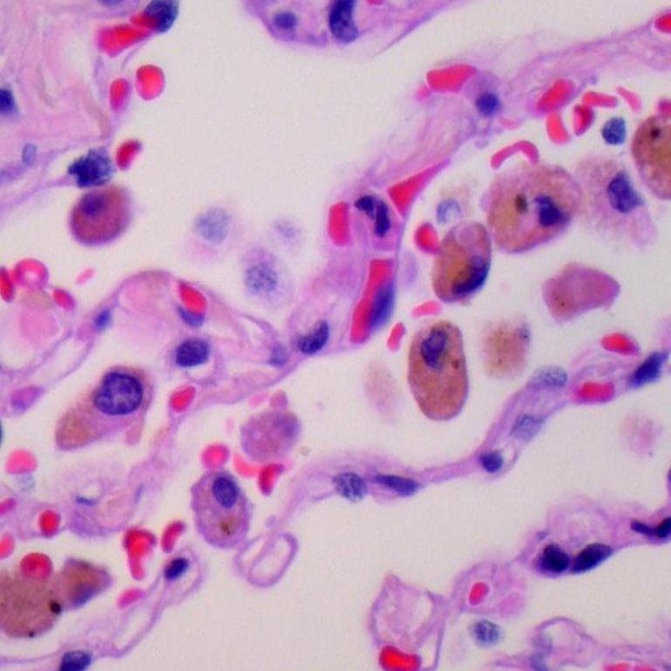 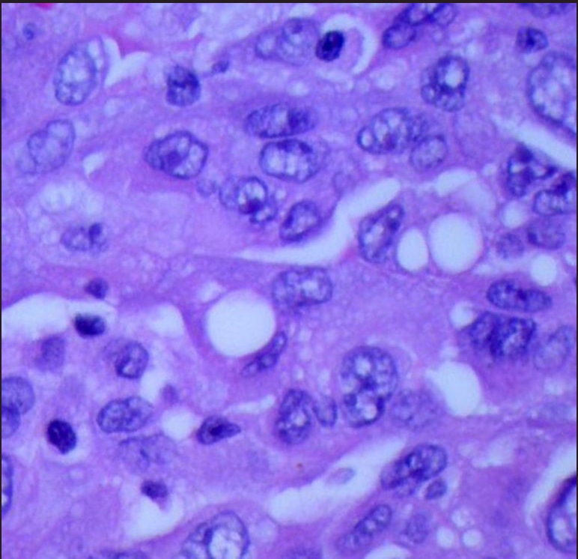 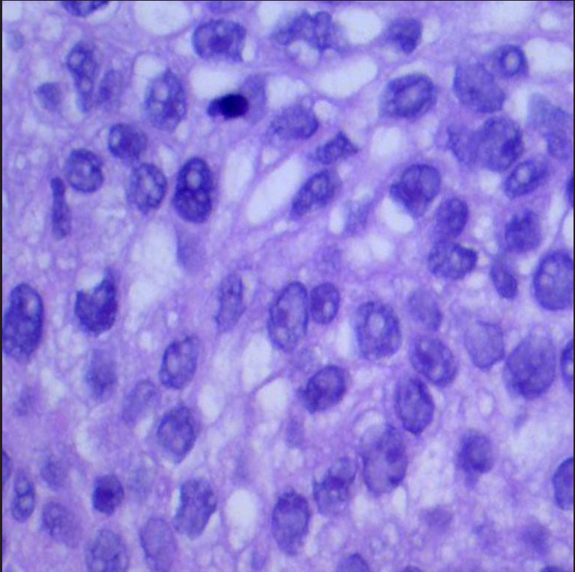

## **2.1. Tìm hiểu về bệnh ung thư phổi**

### 2.1.1 Ung thư phổi: Tổng quan về các loại

Ung thư phổi là một trong những loại ung thư phổ biến nhất và gây tử vong nhiều nhất trên thế giới. Sự hiểu biết về các loại ung thư phổi khác nhau quan trọng trong việc chẩn đoán và lựa chọn phương pháp điều trị phù hợp.

Mô phổi lành tính (Lung benign tissue): Khối u lành tính trong phổi không phải là ung thư. Chúng không xâm lấn vào các tế bào xung quanh hoặc lan rộng ra ngoài phổi. Mặc dù vậy, một số khối u lành tính có thể gây ra các vấn đề sức khỏe nghiêm trọng. Ví dụ, nếu chúng lớn đến mức chèn ép lên các phần khác của phổi, chúng có thể gây ra đau ngực hoặc khó thở.

Ung thư phổi không tế bào nhỏ (Non-small cell lung cancer - NSCLC): Đây là loại ung thư phổi phổ biến nhất, chiếm khoảng 85% tất cả các ca ung thư phổi. NSCLC chia thành một số loại khác nhau dựa trên loại tế bào mà nó bắt nguồn:

* Ung thư phổi biểu mô tuyến (Lung Adenocarcinomas): Đây là loại ung thư phổi không tế bào nhỏ phổ biến nhất. Loại này thường bắt đầu ở các tế bào sản sinh dịch trong phổi và thường phát triển ở các vùng ngoại biên của phổi.
* Ung thư biểu mô tế bào vảy phổi (Lung Squamous Cell Carcinomas): Loại này thường bắt đầu từ tế bào lớp biểu bì của đường hô hấp. Chúng thường tìm thấy gần trung tâm phổi hoặc trong một nhánh lớn của đường hô hấp.

Mỗi loại ung thư phổi này đều có những đặc điểm hình học và sinh học riêng, cũng như khả năng lan truyền và tiên lượng khác nhau. Bởi vì vậy, việc nhận biết và phân biểu giữa các loại ung thư phổi là rất quan trọng để có thể chọn lựa phương pháp điều trị phù hợp và hiệu quả nhất.

### 2.1.2 Nguyên nhân

Mặc dù nguyên nhân chính xác của ung thư phổi chưa được biết đến hoàn toàn, tuy nhiên, một số yếu tố rủi ro đã được xác định

1. Hút thuốc lá: Đây là yếu tố rủi ro chính đối với ung thư phổi. Hút thuốc không chỉ gây hại cho người hút mà còn gây hại cho những người xung quanh do hít phải khói thuốc.
2. Tiếp xúc với chất gây ung thư: Bao gồm chất gây ung thư như asbest, arsen, radon, niken, và polycyclic hydrocarbons.
3. Chế độ ăn uống không lành mạnh và thiếu vận động: Một chế độ ăn uống không cân đối có thể tăng nguy cơ mắc bệnh ung thư.
4. Tiền sử gia đình: Những người có họ hàng bị ung thư phổi có nguy cơ cao hơn.

### 2.1.3. Dấu hiệu

Ung thư phổi thường không gây ra các triệu chứng cho đến khi nó đã lan rộng hoặc lớn. Một số triệu chứng chính bao gồm:

* Ho kéo dài hoặc thay đổi về mức độ hoặc cách ho.
* Đau ngực thường xuyên.
* Giọng khàn hoặc thay đổi trong giọng nói.
* Thường xuyên mệt mỏi.
* Mất cân đáng kể mà không rõ nguyên nhân.
* Đau đầu, mất thăng bằng hoặc mất tri giác.

### 2.1.4 Hậu quả

Ung thư phổi có thể dẫn đến một số hậu quả nghiêm trọng:

* Sức khỏe tổng thể giảm sút: Ung thư phổi và quá trình điều trị có thể ảnh hưởng đến khả năng hoạt động hàng ngày, năng lực làm việc, và chất lượng cuộc sống.
* Biến chứng từ phẫu thuật: Như mọi loại phẫu thuật, việc phẫu thuật để loại bỏ ung thư phổi cũng có thể dẫn đến các biến chứng, bao gồm sự mất máu và nhiễm trùng
* Metastasis: Đây là tình trạng khi ung thư lan ra khỏi phổi và ảnh hưởng đến các bộ phận khác của cơ thể.
* Tử vong: Ung thư phổi là một trong những nguyên nhân hàng đầu gây tử vong trên thế giới. Kết quả chữa trị phụ thuộc vào nhiều yếu tố, bao gồm giai đoạn của bệnh khi được chẩn đoán.

## **2.2 Tổng quan về trí tuệ nhân tạo**

### **2.2.1 Trí tuệ nhân tạo là gì?**

Trí tuệ nhân tạo (Artificial Intelligence - AI) là một lĩnh vực trong khoa học máy tính tập trung vào việc nghiên cứu và phát triển các hệ thống và công nghệ có khả năng tự học, tự hiểu, và thực hiện các tác vụ thông minh tương tự như con người. Mục tiêu của trí tuệ nhân tạo là tạo ra các hệ thống có khả năng tư duy, nhận biết, lập luận, và học hỏi từ dữ liệu để thực hiện các nhiệm vụ phức tạp.

### **2.2.2 Ứng dụng của trí tuệ nhân tạo**

Trí tuệ nhân tạo có rất nhiều ứng dụng trong nhiều lĩnh vực khác nhau. Dưới đây là một số ví dụ tiêu biểu:

- Xử lý ngôn ngữ tự nhiên: Trí tuệ nhân tạo được sử dụng để xây dựng các hệ thống hiểu và tương tác với ngôn ngữ tự nhiên, như chatbot hoặc hệ thống dịch thuật thông minh.

- Thị giác máy tính: Công nghệ trí tuệ nhân tạo giúp máy tính nhận biết, phân tích và hiểu hình ảnh và video, có thể được ứng dụng trong các lĩnh vực như nhận dạng khuôn mặt, nhận dạng vật thể, hoặc xe tự hành.

- Hệ thống khuyến nghị: Trí tuệ nhân tạo được sử dụng để xây dựng các hệ thống khuyến nghị dựa trên dữ liệu, giúp dự đoán và đề xuất sản phẩm, nội dung, hoặc thông tin phù hợp với sở thích và nhu cầu của người dùng.

- Tự động hóa và robot: Trí tuệ nhân tạo giúp tạo ra các hệ thống tự động và robot có khả năng thực hiện các tác vụ vật lý hoặc hành vi thông minh, như robot công nghiệp, xe tự lái, hoặc robot hỗ trợ dịch vụ.

- Y tế: Trí tuệ nhân tạo có thể được sử dụng trong việc chẩn đoán bệnh, phân loại tế bào, dự đoán kết quả điều trị, hoặc phân tích hình ảnh y tế, giúp nâng cao khả năng chẩn đoán và quản lý bệnh.

- Tài chính: Trí tuệ nhân tạo được áp dụng trong việc dự báo và phân tích thị trường tài chính, giao dịch tự động, quản lý rủi ro, hay phát hiện gian lận tài chính.

- Giáo dục: Trí tuệ nhân tạo có thể được sử dụng để xây dựng hệ thống giáo dục cá nhân hóa, cung cấp các tài liệu học tập tùy chỉnh, hỗ trợ đánh giá kiến thức, hoặc tư vấn hướng nghiệp.

Đây chỉ là một số ví dụ và ứng dụng của trí tuệ nhân tạo, và lĩnh vực này đang tiếp tục phát triển và mở rộng vào nhiều lĩnh vực khác nhau.

## **2.3. Kỹ thuật deep learning**

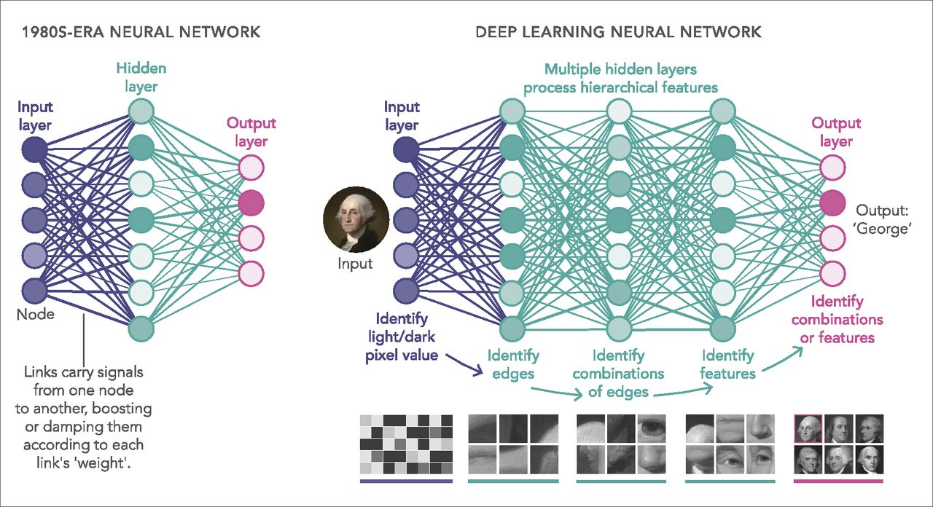

### **2.3.1 Khái niệm Deep learning**

Deep learning là một phương pháp học máy (machine learning) dựa trên mạng nơ-ron nhân tạo sâu, được thiết kế để mô phỏng cấu trúc và hoạt động của hệ thống thần kinh trong não bộ. Deep learning cho phép mô hình học và tự điều chỉnh thông qua việc xử lý dữ liệu lớn và tạo ra các dự đoán hoặc phân loại dựa trên các đặc trưng phức tạp.

### **2.3.2 Ưu nhược điểm của kỹ thuật deep learning**

Ưu điểm:

- Khả năng học và biểu diễn thông qua nhiều tầng ẩn, giúp mô hình có khả năng học sâu và mô phỏng được các mối quan hệ phi tuyến tính phức tạp trong dữ liệu.

- Có khả năng xử lý dữ liệu không cấu trúc và không cần phải thực hiện các bước trích xuất đặc trưng thủ công.

- Đạt được độ chính xác cao trong nhiều nhiệm vụ như phân loại hình ảnh, nhận dạng giọng nói và dịch thuật.

Nhược điểm:

- Yêu cầu lượng dữ liệu lớn để đạt được kết quả tốt.

- Cần có phần cứng mạnh và thời gian huấn luyện lâu.

- Khó hiểu và giải thích kết quả, vì mô hình deep learning thường làm việc dựa trên các tầng ẩn phức tạp.

### **2.3.3 Cách thức hoạt của deep learning**

Deep learning hoạt động bằng cách xây dựng một mạng nơ-ron nhân tạo với nhiều tầng ẩn, trong đó mỗi tầng được kết nối với nhau bằng các trọng số. Quá trình huấn luyện của mô hình bao gồm hai giai đoạn chính: lan truyền thuận (forward propagation) và lan truyền ngược (backpropagation).

Trong quá trình lan truyền thuận, dữ liệu được đưa vào mạng và truyền qua các tầng nơ-ron để tạo ra dự đoán. Sau đó, sai số giữa dự đoán và giá trị thực tế được tính toán.

Quá trình lan truyền ngược sử dụng thuật toán lan truyền ngược để điều chỉnh các trọng số trong mạng nơ-ron, nhằm giảm thiểu sai số. Quá trình này được lặp lại nhiều lần để cải thiện khả năng dự đoán của mô hình.

### **2.3.4 Ứng dụng của deep learning**

Deep learning được ứng dụng rộng rãi trong nhiều lĩnh vực, bao gồm:

- Nhận dạng hình ảnh và video: Deep learning có thể được sử dụng để nhận dạng và phân loại đối tượng, khuôn mặt, nhận dạng biển số xe, hay phát hiện và phân tích hành vi trong video.

- Xử lý ngôn ngữ tự nhiên: Deep learning có thể được sử dụng để xây dựng hệ thống tương tác ngôn ngữ tự nhiên, như chatbot hoặc hệ thống dịch thuật tự động.

- Tự động lái và xe tự hành: Deep learning đóng vai trò quan trọng trong phát triển xe tự lái và các hệ thống giám sát giao thông thông minh.

- Y học: Deep learning có thể được sử dụng để phân loại tế bào, phát hiện bệnh ung thư, hỗ trợ chẩn đoán y tế, hay phân tích hình ảnh y tế.

- Tài chính: Deep learning có thể được sử dụng trong việc dự báo thị trường tài chính, giao dịch tự động, hay phát hiện gian lận tài chính.

- Nhiều lĩnh vực khác nhau như quảng cáo, trò chơi điện tử, giáo dục, và nhiều ứng dụng khác.

Deep learning đang ngày càng trở nên phổ biến và tiềm năng trong việc giải quyết các vấn đề phức tạp và tạo ra những ứng dụng thông minh trong nhiều lĩnh vực.

## **2.4 Tổng quan về ngôn ngữ python**

Python là một ngôn ngữ lập trình mạnh mẽ và linh hoạt, có cú pháp đơn giản và dễ học. Với việc tập trung vào đọc mã dễ hiểu và cú pháp rõ ràng, Python giúp đơn giản hóa quá trình lập trình. Nó là một ngôn ngữ thông dịch, điều này có nghĩa là mã Python được thực thi từng dòng một mà không cần biên dịch trước khi chạy.

Python có thể chạy trên nhiều nền tảng khác nhau như Windows, macOS và Linux, làm cho nó trở thành một ngôn ngữ phổ biến cho việc phát triển ứng dụng đa nền tảng. Nó cũng có một cộng đồng phát triển mạnh mẽ và rộng lớn, cung cấp nhiều thư viện và framework mạnh mẽ như NumPy, Pandas, Matplotlib và TensorFlow. Nhờ vào các thư viện này, Python được sử dụng rộng rãi trong các lĩnh vực như phân tích dữ liệu, machine learning, web development và automation.

Sự đa dạng và linh hoạt của Python cũng là một điểm mạnh. Nó có thể được sử dụng để phát triển ứng dụng từ nhỏ đến lớn, từ các script đơn giản cho đến các hệ thống phức tạp. Python cung cấp cú pháp đơn giản và rõ ràng, giúp người lập trình viết mã dễ đọc, dễ hiểu và dễ bảo trì. Ngoài ra, Python còn có khả năng tích hợp tốt với các ngôn ngữ khác và có thể được sử dụng để viết các module mở rộng cho các ứng dụng có sẵn.

## **2.5 Thư viện Tensorflow**

TensorFlow là một thư viện mã nguồn mở và một nền tảng trí tuệ nhân tạo (AI) được phát triển bởi Google. Nó cung cấp một hệ thống linh hoạt để xây dựng và triển khai các mô hình máy học và deep learning.

TensorFlow có những ưu điểm quan trọng như sau:

- Mạnh mẽ và linh hoạt: TensorFlow hỗ trợ nhiều kiểu mô hình như mạng nơ-ron, CNN, RNN và hơn thế nữa. Nó cung cấp các công cụ và tính năng để xây dựng mô hình phức tạp và huấn luyện chúng.

- Hỗ trợ tính toán đa nền tảng: TensorFlow có thể chạy trên nhiều nền tảng khác nhau như máy tính cá nhân, đám mây, điện thoại di động và thiết bị nhúng.

- Đồ họa tính toán: TensorFlow sử dụng mô hình tính toán dựa trên đồ thị, giúp tối ưu hóa tính toán và thực hiện phép tính trên các tài nguyên tính toán khác nhau.

- Xử lý dữ liệu lớn: TensorFlow hỗ trợ xử lý và huấn luyện mô hình trên các tập dữ liệu lớn thông qua khả năng phân tán tính toán.

- Ecosystem phong phú: TensorFlow có cộng đồng lớn và năng động, cung cấp tài liệu, ví dụ và dự án mã nguồn mở.

Tuy nhiên, TensorFlow cũng có một số nhược điểm như:

- Học và sử dụng TensorFlow có thể đòi hỏi kiến thức lập trình và trí tuệ nhân tạo đáng kể.

- Mô hình TensorFlow có thể phức tạp và yêu cầu nhiều công việc tiền xử lý dữ liệu và cấu hình mô hình.

## **2.6 Mô hình CNN đơn giản ( tự xây dựng các lớp)**

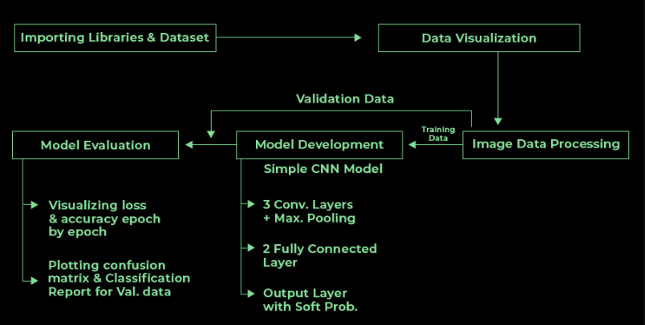

Mô hình Mạng nơ-ron tích chập (CNN) gồm ba lớp tích chập (Convolutional layers), một lớp gộp (Max Pooling layer), hai lớp kết nối đầy đủ (Fully connected layers) và một lớp đầu ra sử dụng hàm Softmax để tạo ra xác suất cho từng lớp phân loại. Dưới đây là một bản mô tả chi tiết của mô hình này:

Convolutional Layers: Mỗi lớp tích chập gồm một tập hợp các bộ lọc (kernels) mà mỗi bộ lọc quét qua hình ảnh đầu vào hoặc bản đồ đặc trưng từ lớp trước để tạo ra một bản đồ đặc trưng mới. Bộ lọc này có thể học để phát hiện các đặc trưng cụ thể như cạnh, góc hoặc mẫu màu sắc.

Max Pooling Layer: Lớp gộp giảm kích thước không gian của bản đồ đặc trưng, giữ lại thông tin quan trọng nhất. Phương pháp gộp thông dụng nhất là gộp tối đa (max pooling), nó chọn giá trị lớn nhất từ mỗi cửa sổ nhỏ trên bản đồ đặc trưng.

Fully Connected Layers: Hai lớp kết nối đầy đủ trong mô hình chấp nhận bản đồ đặc trưng từ lớp gộp và học để phân loại chúng. Mỗi nơ-ron trong lớp này có thể học một hàm phi tuyến phức tạp của đầu vào, cho phép mô hình nhận ra các mô hình phức tạp và sự tương tác giữa các đặc trưng khác nhau.

Output Layer with Softmax: Lớp đầu ra sử dụng hàm Softmax để chuyển đổi các điểm số đầu ra của lớp kết nối đầy đủ cuối cùng thành xác suất, sao cho tổng của tất cả các xác suất bằng 1. Mỗi nơ-ron trong lớp này tương ứng với một lớp phân loại, và giá trị xác suất đại diện cho khả năng một hình ảnh thuộc về lớp đó.

Với mô hình này, các đặc trưng cấp thấp (như cạnh và màu sắc) được học ở các lớp tích chập đầu tiên, trong khi các đặc trưng cấp cao hơn (như các phần của đối tượng hoặc cả đối tượng) được học ở các lớp tích chập sau và lớp kết nối đầy đủ.

Tổng quan, quá trình hoạt động của mô hình này có thể được tóm tắt như sau:

Bước 1: Hình ảnh đầu vào đi qua ba lớp tích chập, mỗi lớp sẽ học và tạo ra các bản đồ đặc trưng tương ứng.

Bước 2: Sau đó, bản đồ đặc trưng cuối cùng được chuyển qua lớp gộp max để giảm kích thước không gian, cũng như giữ lại thông tin quan trọng nhất.

Bước 3: Bản đồ đặc trưng sau cùng sau khi gộp sẽ được "làm phẳng" (flatten) và chuyển qua hai lớp kết nối đầy đủ. Ở đây, mô hình sẽ học để phân loại các bản đồ đặc trưng dựa trên các đặc trưng đã học từ các lớp trước.

Bước 4: Cuối cùng, điểm số đầu ra của lớp kết nối đầy đủ cuối cùng sẽ được chuyển qua hàm Softmax để chuyển đổi thành xác suất cho mỗi lớp phân loại.

Chú ý rằng, trong quá trình huấn luyện, mô hình sẽ cần một hàm mục tiêu (loss function) để đo lường mức độ sai lệch giữa dự đoán của nó và giá trị thực tế, cũng như một thuật toán tối ưu (optimizer) để cập nhật trọng số của mô hình dựa trên gradient của hàm mục tiêu.

## **2.7 Mô hình InceptionV3**

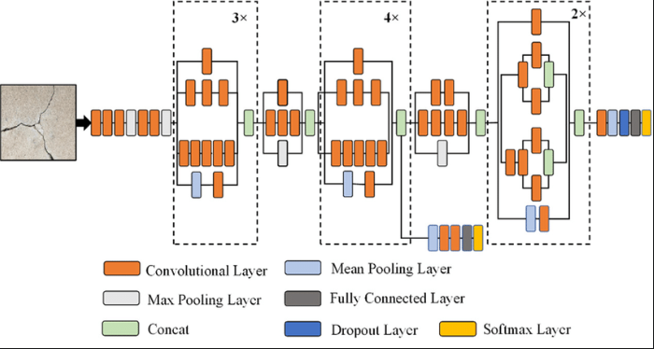

InceptionV3 là một kiến trúc mạng nơ-ron sâu phổ biến được thiết kế bởi Google và được giới thiệu trong bài báo "Rethinking the Inception Architecture for Computer Vision" năm 2015. Mô hình này đã đạt được các kết quả hàng đầu trong các cuộc thi nhận dạng hình ảnh lớn như ImageNet.

InceptionV3 là một phần cải tiến của kiến trúc Inception, có cấu trúc tổng quát tương đối phức tạp so với các mô hình như AlexNet, VGG hoặc ResNet. Trong khi các mô hình khác thường sử dụng các lớp tích chập có kích thước cố định (ví dụ: 3x3, 5x5), mô hình InceptionV3 sử dụng nhiều bộ lọc tích chập khác nhau cùng một lúc. Điều này được gọi là "Inception Module".

Một module Inception chứa bốn nhánh riêng biệt với các bộ lọc tích chập khác nhau (1x1, 3x3, 5x5 và một nhánh pooling). Điều này cho phép mô hình học được các đặc trưng ở nhiều tỷ lệ khác nhau, cung cấp cho nó sự linh hoạt hơn trong việc nhận biết các đối tượng có kích thước khác nhau trong hình ảnh.

Một trong những cải tiến chính của InceptionV3 so với các phiên bản trước đó là việc chia nhỏ các tích chập lớn thành các tích chập nhỏ hơn. Điều này giúp giảm số lượng tham số, làm giảm độ phức tạp tính toán và ngăn chặn overfitting.

InceptionV3 hoạt động qua các bước sau:

* Đầu vào: Hình ảnh đầu vào đầu tiên được đi qua một số lớp tích chập và max pooling để giảm chiều dữ liệu và tìm ra các đặc trưng cơ bản.
* Các mô-đun Inception: Sau đó, hình ảnh đi qua một chuỗi các mô-đun Inception. Mỗi mô-đun Inception có bốn nhánh song song, mỗi nhánh gồm một số lớp tích chập với kích thước kernel khác nhau (1x1, 3x3, 5x5 và một lớp max pooling 3x3). Mục tiêu của việc này là tìm ra các đặc trưng ở các tỷ lệ khác nhau.
* Kết hợp các đầu ra: Đầu ra của các nhánh trong mỗi mô-đun Inception sau đó được kết hợp lại. Điều này tạo ra một tập hợp phong phú các đặc trưng từ hình ảnh gốc ở nhiều tỷ lệ khác nhau.
* Phân loại: Đầu ra của chuỗi mô-đun Inception sau đó đi qua một lớp fully connected, theo sau là một lớp softmax để tạo ra phân phối xác suất cho các lớp mục tiêu.
* Auxiliary classifiers: Trong quá trình huấn luyện, mô hình cũng sử dụng các "auxiliary classifiers" được đặt sau một số mô-đun Inception. Mục tiêu của các phân loại này là cung cấp một cơ chế để truyền gradient lại đến các lớp giữa của mô hình, giúp cải thiện hiệu suất của quá trình huấn luyện.

## **2.8 Mô hình VGG16**

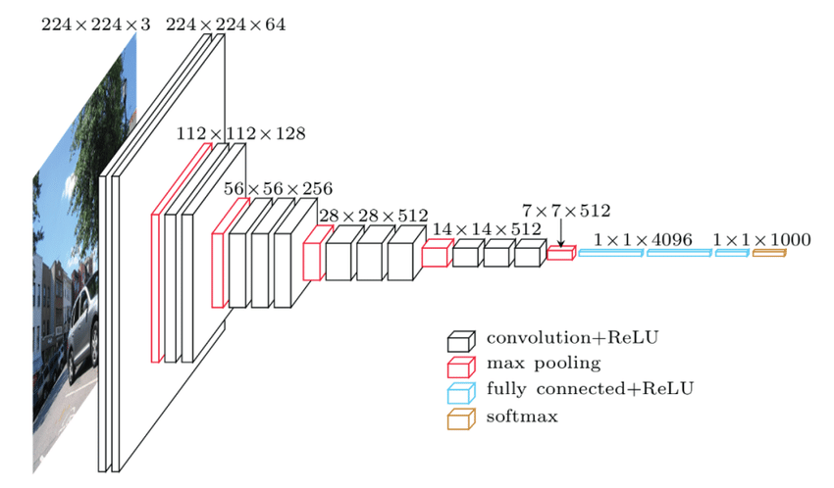

Mô hình VGG16 là một mô hình mạng nơ-ron sâu (deep neural network) được đề xuất bởi nhóm nghiên cứu tại Đại học Oxford. VGG16 là một trong loạt các mô hình VGG (Visual Geometry Group) với số lượng tầng (layer) lớn và đặc trưng bởi việc sử dụng các tầng tích chập 3x3 liên tiếp.

Mô hình VGG16 có kiến trúc sâu với tổng cộng 16 tầng, bao gồm 13 tầng tích chập và 3 tầng kết nối đầy đủ (fully connected layers). Với kiến trúc này, mô hình có khả năng học các đặc trưng phức tạp trong hình ảnh và có khả năng phân loại chính xác các đối tượng và hình ảnh.

Một đặc điểm đáng chú ý của mô hình VGG16 là việc sử dụng các tầng tích chập nhỏ (3x3) liên tiếp, giúp tăng độ sâu và độ phức tạp của mô hình. Kiến trúc này cho phép mô hình học được các đặc trưng phụ thuộc vào các đặc trưng cấp thấp hơn, cùng với việc giảm số lượng tham số so với việc sử dụng các tầng tích chập lớn hơn.

Mô hình VGG16 đã được huấn luyện trên tập dữ liệu ImageNet, một tập dữ liệu lớn chứa hàng triệu hình ảnh thuộc nhiều loại đối tượng khác nhau. Mô hình này đã đạt được độ chính xác cao trong các tác vụ phân loại hình ảnh và là một trong những mô hình nổi tiếng và phổ biến trong lĩnh vực thị giác máy tính.

Tuy nhiên, mô hình VGG16 có kích thước lớn và số lượng tham số nhiều, điều này có thể đòi hỏi nhiều tài nguyên tính toán và thời gian huấn luyện. Đối với các ứng dụng có tài nguyên hạn chế, có thể cần tinh chỉnh mô hình hoặc sử dụng các phiên bản nhỏ hơn của VGG như VGG16 Lite để đạt được hiệu suất tốt hơn.

## **2.9. Mô hình ResNet152V2**

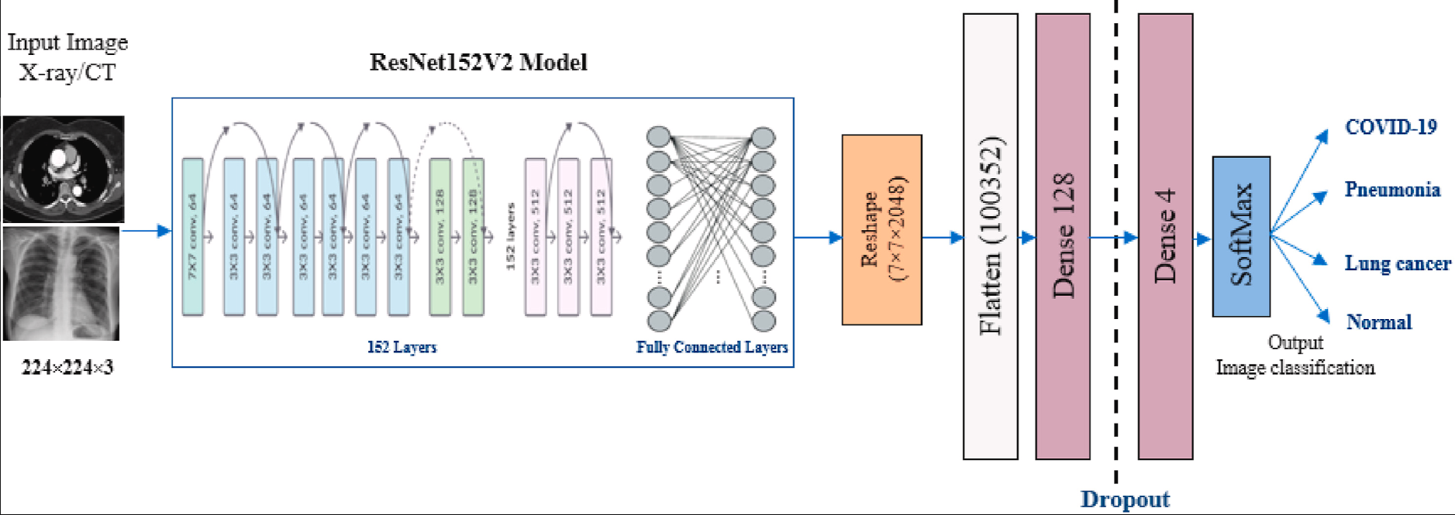

ResNet152V2 là một mô hình mạng học sâu được phát triển bởi Kaiming He và các cộng sự tại Microsoft Research, mô hình được giới thiệu lần đầu tiên vào năm 2015 trong bài báo "Deep Residual Learning for Image Recognition". ResNet giải quyết vấn đề biến mất gradient (vanishing gradient problem) trong quá trình học sâu, cho phép huấn luyện được các mạng nơ-ron với độ sâu lớn hơn nhiều. "ResNet" là viết tắt của "Residual Network" (Mạng Phần Dư), trong đó ResNet152V2 chỉ ra phiên bản cải tiến thứ hai của mô hình ResNet với 152 lớp.

Kiến trúc: ResNet152V2 là một mô hình học sâu với 152 lớp, bao gồm các lớp tích chập, lớp batch normalization, và lớp ReLU activation. Sự khác biệt chính giữa ResNet152 và ResNet152V2 nằm ở cách xử lý phép cộng phần dư trong mỗi khối Residual: trong ResNet152V2, lớp batch normalization và ReLU activation được áp dụng trước lớp tích chập, giúp cải thiện hiệu suất.

Cách hoạt động: Trong ResNet, mỗi khối Residual bao gồm hai hoặc ba lớp tích chập. Thay vì học trực tiếp ánh xạ H(x) từ đầu vào đến đầu ra, mỗi khối Residual học ánh xạ phần dư F(x) = H(x) - x. Đầu vào x sau đó được cộng trực tiếp vào đầu ra của khối Residual qua một phép cộng phần dư (residual addition). Điều này giúp giảm thiểu vấn đề biến mất gradient và cho phép mô hình học hiệu quả hơn.

## **2.10 Xception**

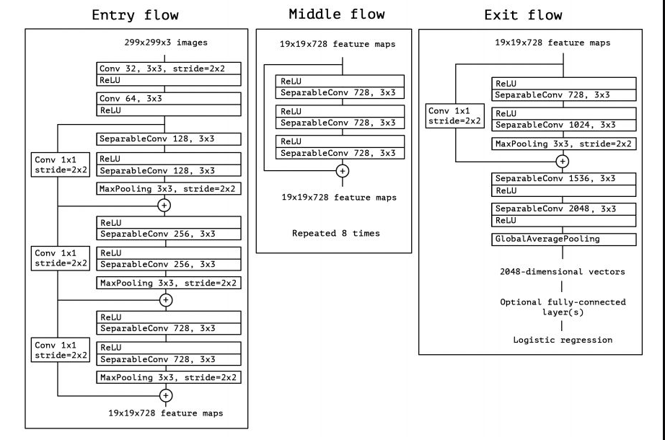

Xception, viết tắt của "Extreme Inception", là một mô hình học sâu được đề xuất bởi François Chollet, tác giả của thư viện Keras, trong một bài viết trên arXiv vào năm 2016. Xception là một biến thể của mô hình Inception với những cải tiến về việc tách biệt các bản đồ đặc trưng theo chiều sâu, còn được gọi là "depthwise separable convolutions". Điều này cung cấp hiệu suất tốt hơn và ít tính toán hơn so với Inception v3.

Xception có 3 phần chính: Entry flow, Middle flow và Exit flow.

Entry Flow: Gồm 4 mô-đun. Mỗi mô-đun bao gồm một tích chập độc lập theo chiều sâu, theo sau là một lớp max-pooling. Đầu ra của lớp max-pooling và lớp tích chập độc lập theo chiều sâu được nối lại để tạo ra đầu ra của mỗi mô-đun.

Middle Flow: Gồm 8 mô-đun, mỗi mô-đun có 3 lớp tích chập độc lập theo chiều sâu với hàm kích hoạt ReLU. Đầu ra của mỗi mô-đun là tổng của đầu vào và đầu ra của lớp tích chập thứ ba.

Exit Flow: Gồm 2 mô-đun. Mô-đun đầu tiên giống như mô-đun trong Entry Flow, nhưng không có lớp max-pooling. Mô-đun thứ hai chứa một lớp tích chập độc lập theo chiều sâu, theo sau là một lớp tích chập 1x1, sau đó là một lớp global average pooling, cuối cùng là một lớp fully connected cho phân loại.

Đặc điểm quan trọng của Xception là sự tách biệt giữa việc học bản đồ không gian (spatial maps) và bản đồ kênh (channel maps). Điều này cho phép mô hình tự do học các biểu diễn không gian và kênh mà không bị ràng buộc bởi việc phải học cả hai cùng một lúc. Kết quả là Xception thường hoạt động tốt hơn so với các mô hình khác có cùng số lượng tham số.

Trong số 5 mô hình trên đều sử dụng chung một hàm loss để tiện so sánh giữa các mô hình đó là categorical_crossentropy có công thức như sau:

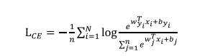

## **2.11 Đánh giá mô hình**

Đánh giá mô hình là quá trình đánh giá hiệu suất và độ chính xác của một mô hình máy học hoặc mạng nơ-ron sâu. Đánh giá mô hình giúp đánh giá khả năng của mô hình trong việc giải quyết bài toán cụ thể và có thể được sử dụng để so sánh giữa các mô hình khác nhau.

Có một số phương pháp để đánh giá mô hình, dưới đây là một số phương pháp phổ biến:

1. Đánh giá độ chính xác (Accuracy): Đây là phương pháp đánh giá cơ bản nhất, dựa trên tỉ lệ dự đoán đúng của mô hình trên tập dữ liệu kiểm tra. Độ chính xác được tính bằng số lượng dự đoán đúng chia cho tổng số lượng mẫu.

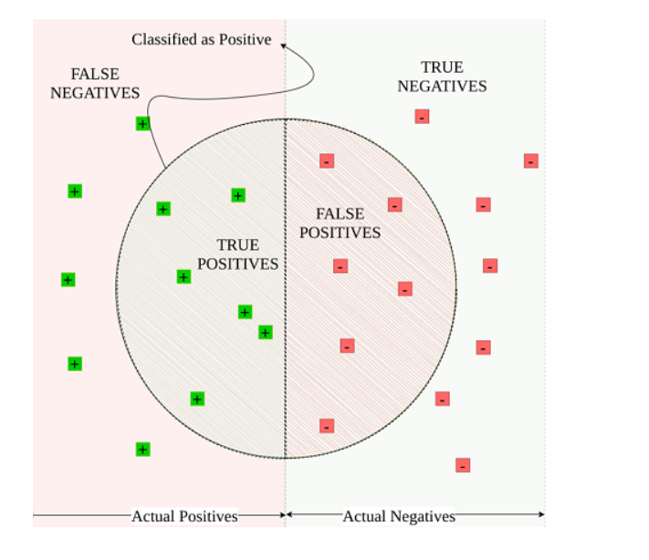

2. Ma trận nhầm lẫn (Confusion Matrix): Ma trận nhầm lẫn là một bảng thống kê được sử dụng để đánh giá hiệu suất của mô hình phân loại. Nó hiển thị số lượng dự đoán đúng và sai của mô hình cho mỗi lớp.

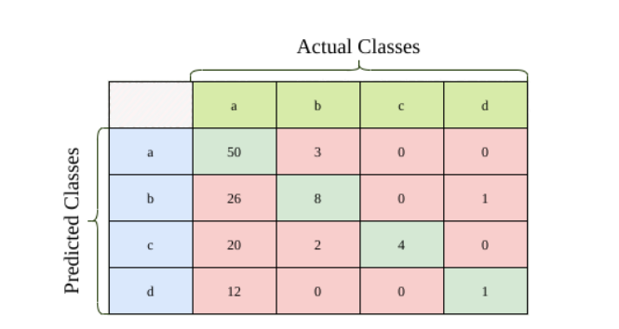

3. Đường cong ROC (Receiver Operating Characteristic): Đường cong ROC được sử dụng trong các bài toán phân loại nhị phân để đánh giá hiệu suất của mô hình dự đoán. Nó biểu thị mối quan hệ giữa tỷ lệ true positive (TPR) và tỷ lệ false positive (FPR) khi ngưỡng phân loại thay đổi.

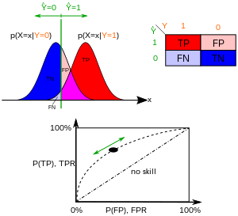

4. Độ đo F1 (F1 Score): F1 Score là một độ đo kết hợp giữa độ chính xác và độ phủ (recall) của mô hình. Nó là trung bình điều hòa của precision và recall, giúp đánh giá hiệu suất của mô hình trên cả dữ liệu positive và negative.

$$F1 Score= \frac{2 ×Precision ×Recall}{Precision+Recall}$$

# **CHƯƠNG 3 PHƯƠNG PHÁP NGHIÊN CỨU**

## **3.1 Đặc điểm dữ liệu**

Tập dữ liệu sử dụng trong nghiên cứu này gồm 15,000 hình ảnh mô phổi, được thu thập và chuẩn bị theo quy định HIPAA(Health Insurance Portability and Accountability Act). Những hình ảnh này đều được cắt thành kích thước vuông 768x768 pixel từ kích thước gốc 1024x768 pixel, đảm bảo tính nhất quán trong quá trình phân tích.

Chúng ta chia tập dữ liệu thành ba nhóm chính, mỗi nhóm có 5,000 hình ảnh, tương ứng với ba loại mô phổi: mô phổi lành tính (lung benign tissue), ung thư tế bào nhám phổi (Lung Adenocarcinomas) và ung thư tế bào biểu mô phổi (Lung Squamous Cell Carcinomas). Mỗi hình ảnh đều được lưu trong định dạng JPEG.

Để mở rộng và đa dạng hóa tập dữ liệu, các nhà nghiên cứu đã sử dụng thư viện Augmentor để tăng cường hình ảnh. Điều này bao gồm việc xoay hình ảnh sang trái và phải (với góc lên đến 25 độ, xác suất 1.0) và lật hình ảnh theo chiều ngang và dọc (xác suất 0.5). Việc tăng cường dữ liệu giúp tạo ra sự đa dạng trong tập dữ liệu và tăng khả năng tổng quát hóa của mô hình học máy.

**Hình 7.** Hình minh họa số lượng ảnh có trong tập dữ liệu.

## **3.2 Mô hình nghiên cứu**

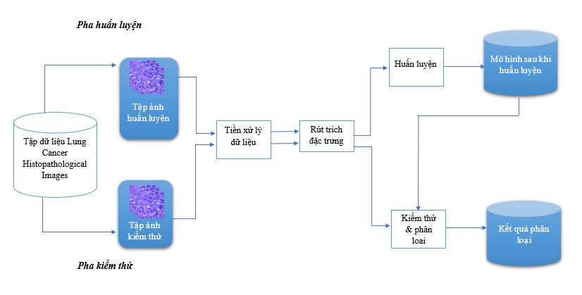

Mô hình đề xuất phân loại ung thư phổi

Ở Hình minh họa mô hình đề xuất phân loại ung thư phổi, sau khi thu thập tập dữ liệu ảnh từ bộ dữ liệu Lung Cancer Histopathological Images, chúng ta tiến hành chia tập dữ liệu thành hai tập dữ liệu train và tập dữ liệu test, các tập dữ liệu sẽ được chia thành 3 lớp: Lung_scc, Lung_n, Lung_aca. Tiếp theo, chúng ta xử lý dữ liệu bằng các quy trình tiền xử lý như chuẩn hóa và chuẩn bị dữ liệu để nó phù hợp với mô hình. Sau đó, dữ liệu được đưa vào mô hình rút trích đặc trưng và huấn luyện. Mô hình sẽ học các đặc trưng từ tập dữ liệu huấn luyện để phát hiện và phân loại ung thư phổi. Trong quá trình huấn luyện, các tham số của mô hình sẽ được điều chỉnh và cập nhật để tối ưu hóa hiệu suất của mô hình.Cuối cùng, sau khi mô hình được huấn luyện, chúng ta có thể sử dụng nó để dự đoán và phân loại ung thư phổi trên tập dữ liệu kiểm tra. Mô hình đã được huấn luyện sẽ có khả năng phân loại chính xác loại ung thư phổi dựa trên các đặc trưng đã học từ tập dữ liệu huấn luyện.

## **3.3. Phương pháp nghiên cứu**

### **3.3.1 Giai đoạn huấn luyện mô hình**

*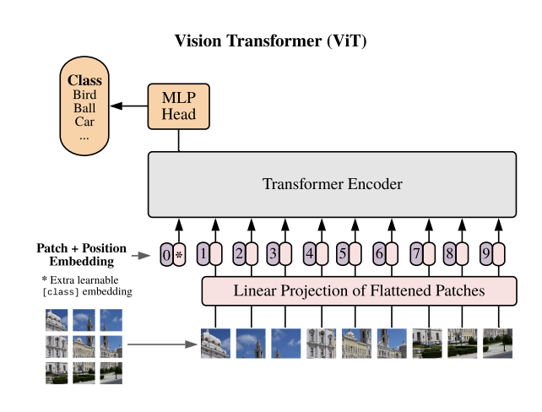1. Tiền xử lý và chuẩn bị dữ liệu*



Lung benign tissue Lung Adenocarcinomas Lung Squamous Cell Carcinomas

**Hình 5.** Chuẩn bị các lớp dữ liệu

Hình 5 cho thấy các loại ung thư phổi khác nhau có trong tập dữ liệu. Các loại ung thư phổi phổ biến bao gồm: Lung benign (khối u lành tính), Lung Adenocarcinomas(Ung thư phổi biểu mô tuyến). Lung Squamous Cell Carcinomas(Ung thư biểu mô tế bào vảy phổi).

*2. Rút trích đặc trưng và huấn luyện*

Sau khi tiền xử lý dữ liệu trong tập dữ liệu Lung Cancer Histopathlogical Images, chúng ta sẽ tiến hành rút trích đặc trưng và huấn luyện trên 5 mô hình mạng là CNN( tự xây dựng), VGG16, ResNet152V2, Xception, InceptionV3. Ở giai đoạn này, tập dữ liệu sẽ được huấn luyện trên 5 mô hình mạng khác nhau. Quá trình huấn luyện sẽ diễn ra trên cùng một môi trường và mục tiêu là tối thiểu hóa hàm mất mát (loss function) và đưa ra độ chính xác cao (accuracy). Nếu chỉ số hàm mất mát không giảm trong quá trình huấn luyện, ta sẽ dừng quá trình này và chuyển sang giai đoạn kiểm tra và đánh giá mô hình. Sau quá trình huấn luyện, ta sẽ tiến hành kiểm tra và đánh giá mô hình trên tập dữ liệu để đánh giá hiệu suất của mô hình phân loại bệnh ung thư phổi được xây dựng.

### **3.3.2 Giai đoạn kiểm thử mô hình**

Ở giai đoạn kiểm thử trong phân loại ung thư phổi, sau quá trình tiền xử lý và rút trích đặc trưng, chúng ta sẽ đưa ảnh test vào mô hình đã được huấn luyện trước đó để thực hiện phân loại ung thư. Mô hình phân loại sẽ đánh giá các đặc trưng được rút trích từ ảnh test và chọn kết quả phân loại có độ chính xác cao nhất. Điều này giúp đảm bảo kết quả phân loại đạt được độ chính xác cao hơn. Với tập dữ liệu ung thư phổi, quá trình kiểm thử sẽ đánh giá khả năng của mô hình phân loại trong việc phân loại bệnh ung thư ở ảnh test. Kết quả của quá trình này sẽ cho thấy độ chính xác của mô hình trong việc nhận dạng và phân loại ung thư phổi trên tập dữ liệu mới, không được sử dụng trong quá trình huấn luyện.

## **3.4 Kịch bản thực nghiệm**

|  |  |  |  |  |  |  |
| --- | --- | --- | --- | --- | --- | --- |
| Kịch bản | Mạng huấn luyện | Dữ liệu | Learning rate | Num_steps | Num classes | Size |
| 1 | CNN( tự xây dựng) | Lung Cancer Histopathological Images | 0.001 | 200 | 3 | 256x256 |
| 2 | InceptionV3 | Lung Cancer Histopathological Images | 0.001 | 200 | 3 | 256x256 |
| 3 | VGG16 | Lung Cancer Histopathological Images | 0.001 | 200 | 3 | 256x256 |
| 4 | ResNet152V2 | Lung Cancer Histopathological Images | 0.001 | 200 | 3 | 256x256 |
| 5 | Xception | Lung Cancer Histopathological Images | 0.001 | 200 | 3 | 256x256 |

# **CHƯƠNG 4 KẾT QUẢ NGHIÊN CỨU VÀ THỰC NGHIỆM**

## **4.1 Môi trường cài đặt**

Hệ thống được cải đặt bằng ngôn ngữ Python và chạy trên cùng một môi trường Google Colab bộ vi xử lý Intel® Xeon® 2.00 GHz bộ nhớ RAM 25 GB, Google Colab hỗ trợ GPU với các tùy chọn như GPU Nvidia Tesla T4, A100, V100. Thư viện hỗ trợ huấn luyện mô hình mạng sử dụng là Tensorflow v2.12.0.

## **4.2 Các tham số mô hình**

Các mô hình NASNetLarge, EfficientNetB5 và VGG16 có các tham số riêng biệt. Dưới đây là một số thông tin về các tham số quan trọng của mỗi mô hình:

1. Mô hình CNN(tự xây dựng):

- Số lượng tham số: Khoảng 33,6 triệu

- Kích thước đầu vào (input size): 256x256 pixel

- Số lượng tầng (layers): 12

- Số lượng tầng tích chập (convolutional layers): 3

- Số lượng tầng hồi quy (recurrent layers): 0

- Số lượng tầng kết nối đầy đủ (fully connected layers): 3

- Số lượng lớp đầu ra (output classes): 3

2. Mô hình InceptionV3:

- Số lượng tham số: Khoảng 23,8 triệu

- Kích thước đầu vào (input size): 299x299 pixel

- Số lượng tầng (layers): 48

- Số lượng tầng tích chập (convolutional layers): 11 mô đun Inception

- Số lượng tầng hồi quy (recurrent layers): 0

- Số lượng tầng kết nối đầy đủ (fully connected layers): 1

- Số lượng lớp đầu ra (output classes): Tùy thuộc vào bài toán cụ thể

3. Mô hình VGG16:

- Số lượng tham số: Khoảng 138 triệu

- Kích thước đầu vào (input size): 224x224 pixel

- Số lượng tầng (layers): 16

- Số lượng tầng tích chập (convolutional layers): 13

- Số lượng tầng hồi quy (recurrent layers): 0

- Số lượng tầng kết nối đầy đủ (fully connected layers): 3

- Số lượng lớp đầu ra (output classes): Tùy thuộc vào bài toán cụ thể

4. Mô hình ResNet152V2:

- Số lượng tham số: Khoảng 60 triệu

- Kích thước đầu vào (input size): 224x224 pixel

- Số lượng tầng (layers): 152

- Số lượng tầng tích chập (convolutional layers): 152

- Số lượng tầng hồi quy (recurrent layers): 0

- Số lượng tầng kết nối đầy đủ (fully connected layers): 0

- Số lượng lớp đầu ra (output classes): Tùy thuộc vào bài toán cụ thể

5. Mô hình Xception:

- Số lượng tham số: Khoảng 22,9 triệu

- Kích thước đầu vào (input size): 299x299 pixel

- Số lượng tầng (layers): 126

- Số lượng tầng tích chập (convolutional layers): 36

- Số lượng tầng hồi quy (recurrent layers): 0

- Số lượng tầng kết nối đầy đủ (fully connected layers): sử dụng Global Average Pooling sau tầng cuối cùng của tích chập thay vì sử dụng tầng kết nối đầy đủ.

- Số lượng lớp đầu ra (output classes): Tùy thuộc vào bài toán cụ thể

## **4.3 Kết quả**

### **4.3.1 Kết quả nghiên cứu huấn luyện**

#### **4.3.1.1 Độ đo chính xác huấn luyện**

#### **4.3.1.2 Độ đo Loss huấn luyện**

#### **4.3.1.3 Thời gian huấn luyện**

### **4.3.2 Kết quả thực nghiệm**

#### **4.3.2.1 Độ đo chính xác của thực nghiệm**

#### **4.3.2.2 Độ đo Loss của thực nghiệm**

#### **4.3.2.3 Kết quả kiểm tra thực nghiệm**

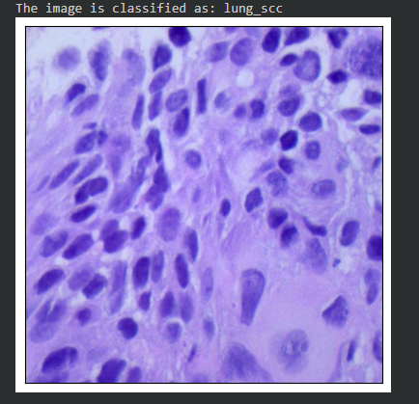 

CNN InceptionV3 VGG16

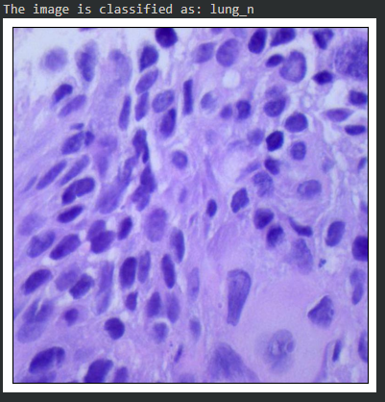 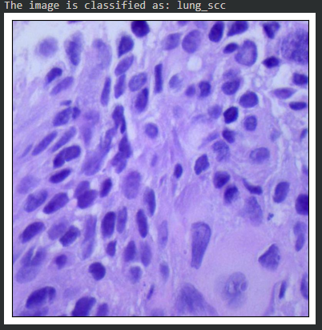

ResNet152V2 Xception

**Nhận xét**: Khi ta đưa cùng 1 hình lung_scc(Lung Squamous Cell Carcinoma) thì cả 4 mô hình ( CNN, InceptionV3, VGG16, Xception) đều cho ra kết quả đúng ngoại trừ ResNet152V2 dự đoán là lung_n (lung benign tissue).

Để so sánh cụ thể hơn, ta tiến hành dự đoán tỉ lệ đúng trên 100 tấm hình thuộc lớp lung_scc đã được trích xuất ra để làm kết quả thực nghiệm:

|  |  |
| --- | --- |
| Mô hình | Accuracy |
| CNN | 23% |
| InceptionV3 | 86% |
| VGG16 | 99% |
| ResNet152V2 | 0% |
| Xception | 62% |

Dựa vào bảng trên, ta có thể thấy VGG16 đang dẫn đầu về độ chính xác cao nhất và độ loss cũng thấp nhất trong 5 mô hình. Mặt khác, Resnet152V2 cho ra kết quả thất vọng khi 0% kết quả dự đoán đúng.

## **4.4 Đánh giá**

So sánh, đánh giá các mô hình mạng

|  |  |  |  |  |
| --- | --- | --- | --- | --- |
| Mô hình | Dữ liệu | Độ chính xác (Accuracy) | Độ đo Loss | Thời gian huấn luyện |
| CNN( tự xây dựng) | Lung Cancer Histopathological Images | 0.95 | 0.17 | 61 phút |
| InceptionV3 | Lung Cancer Histopathological Images | 0.96 | 0.13 | 88 phút |
| VGG16 | Lung Cancer Histopathological Images | 0.98 | 0.06 | 211 phút |
| ResNet152V2 | Lung Cancer Histopathological Images | 0.94 | 0.13 | 303 phút |
| Xception | Lung Cancer Histopathological Images | 0.95 | 0.15 | 23 phút |

Dựa trên bảng so sánh, có thể thấy rằng mô hình VGG16 mang lại hiệu suất tốt nhất với độ chính xác cao nhất (0.98) và độ đo Loss thấp nhất (0.06). Tuy nhiên, mô hình này cũng tốn nhiều thời gian huấn luyện lâu thứ nhì (211 phút) sau ResNet152V2 (303 phút), gần gấp đôi so với mô hình InceptionV3 và gấp gần bốn lần so với mô hình CNN tự xây dựng.

Trong khi đó, mô hình Xception có thời gian huấn luyện thấp nhất (23 phút), nhưng độ chính xác và độ đo Loss lại không cao nhất. Mô hình CNN tự xây dựng có hiệu suất ở mức trung bình so với các mô hình khác, cả về độ chính xác, độ đo Loss và thời gian huấn luyện.

ResNet152V2, mặc dù có thời gian huấn luyện lớn nhất, nhưng lại không mang lại hiệu suất tốt nhất. Độ chính xác của mô hình này thấp nhất trong số các mô hình, và độ đo Loss cũng không thấp hơn so với các mô hình khác.

Nhìn chung, không có mô hình nào là hoàn hảo cả, và việc lựa chọn mô hình phù hợp sẽ phụ thuộc vào yêu cầu cụ thể của từng tác vụ. Nếu muốn đạt được hiệu suất tốt nhất, VGG16 có thể là lựa chọn tốt nhất. Nếu muốn giảm thiểu thời gian huấn luyện, thì Xception có thể là một lựa chọn phù hợp.

KẾT LUẬN VÀ HƯỚNG PHÁT TRIỂN

## **1. Kết luận**

Trong nghiên cứu này, chúng tôi đã triển khai và đánh giá hiệu suất của 5 mô hình học sâu khác nhau: một mô hình CNN tự xây dựng, cùng với VGG16, InceptionV3, ResNet152V2, và Xception trên tập dữ liệu Lung Cancer Histopathological Images.

Kết quả cho thấy không có mô hình nào tuyệt đối tốt nhất hoặc tệ nhất trong mọi trường hợp, mà mỗi mô hình đều có ưu và nhược điểm của riêng mình.VGG16 đã cho thấy hiệu suất tốt nhất về mặt độ chính xác và độ đo Loss, nhưng lại tốn khá nhiều thời gian huấn luyện. Xception, ngược lại, có thời gian huấn luyện ngắn nhất nhưng hiệu suất lại không cao nhất. ResNet152V2 lại không mang lại hiệu suất đáng kể mặc dù thời gian huấn luyện lớn nhất. Chúng tôi sẽ tiếp tục nghiên cứu và cải thiện về độ chính xác cũng như thời gian huấn luyện và sử dụng mạng học sâu khác nhằm hỗ trợ bác sĩ chuẩn đoán sớm bệnh ung thư phổi.

## **2. Hướng phát triển**

* Tùy chỉnh mô hình: Có thể tiếp tục tinh chỉnh các tham số của các mô hình để cải thiện hiệu suất. Điều này có thể bao gồm việc thay đổi số lượng tầng, số lượng nút, tốc độ học, kỹ thuật regularization như dropout, weight decay, vv…
* Ensemble Learning: Sử dụng cách tiếp cận ensemble learning, tức là kết hợp các mô hình khác nhau để dự đoán kết quả cuối cùng, có thể giúp cải thiện hiệu suất hơn.
* Dữ liệu mở rộng: Sử dụng kỹ thuật tăng cường dữ liệu (data augmentation) để tạo ra nhiều dữ liệu huấn luyện hơn, có thể giúp cải thiện hiệu suất của mô hình.
* Thử nghiệm với các mô hình mới: Có thể thử nghiệm với các mô hình mới và tiên tiến hơn như EfficientNet, Vision Transformer (ViT), vv…
* Chuyển học (Transfer learning): Khi sử dụng các mô hình pre-trained, có thể tiếp tục huấn luyện thêm (fine-tuning) trên tập dữ liệu cụ thể của mình để cải thiện hiệu suất.

TÀI LIỆU THAM KHẢO

[1] Tên tác giả, “Tiêu đề”, năm xuất bản, nhà xuất bản

[1] Hegde, Roopa B., et al. "Comparison of traditional image processing and deep learning approaches for classification of white blood cells in peripheral blood smear images." *Biocybernetics and Biomedical Engineering* 39.2 (2019): 382-392.

[2] Sharma, Mayank, Aishwarya Bhave, and Rekh Ram Janghel. "White blood cell classification using convolutional neural network." *Soft Computing and Signal Processing: Proceedings of ICSCSP 2018, Volume 1*. Springer Singapore, 2019.

[3] Alzubaidi, Laith, et al. "Deep learning models for classification of red blood cells in microscopy images to aid in sickle cell anemia diagnosis." *Electronics* 9.3 (2020): 427.

[4] Navya, K. T., Keerthana Prasad, and Brij Mohan Kumar Singh. "Classification of blood cells into white blood cells and red blood cells from blood smear images using machine learning techniques." *2021 2nd Global Conference for Advancement in Technology (GCAT)*. IEEE, 2021.